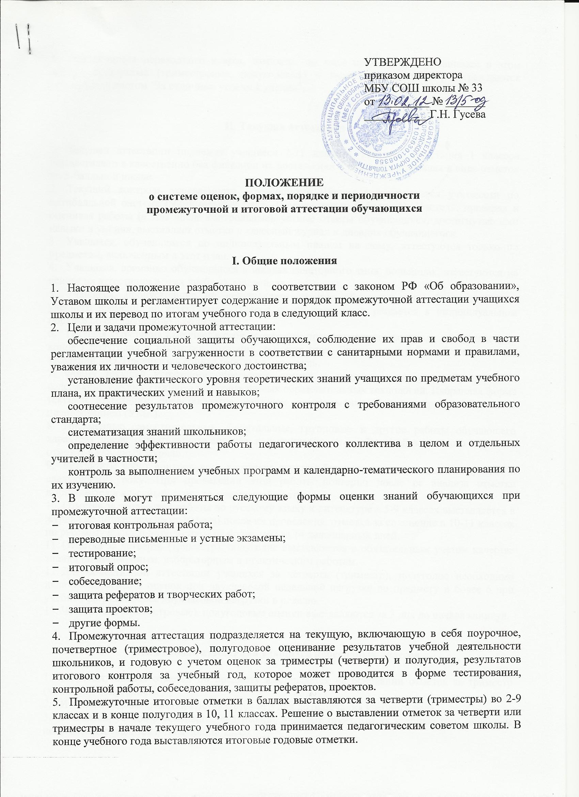
6.Обучающиеся переводного класса, имеющие по всем предметам, изучавшимся в этом классе, четвертные (триместровые, полугодовые) и годовые отметки "5", награждаются похвальным листом "За отличные успехи в учении".

II. Текущая аттестация

- Текущей аттестации подлежат учащиеся 2-11 классов. Текущая аттестация 1 классов осуществляется качественно без фиксации их достижений в классных журналах в виде отметок по 5-балльной шкале.
- Текущий контроль успеваемости обучающихся Школы осуществляется учителями по пятибалльной системе (минимальный балл -1; максимальный балл -5). Учитель, проверяя и оценивая работы (в том числе контрольные), устные ответы обучающихся, достигнутые ими навыки и умения, выставляет отметки в классный журнал и дневник обучающегося.
- Учащиеся, обучающиеся по индивидуальным планам на дому, аттестуются только по предметам, включенным в этот план.
- Учащиеся, временно обучающиеся в школах санаторного типа, больницах, аттестуются на основе их аттестации в этих учебных заведениях.
- Учащиеся, пропустившие по независящим от них обстоятельствам более половины учебного времени, не аттестуются. Вопрос об их аттестации решается в индивидуальном порядке по согласованию с родителями.
- Текущая аттестация включает в себя проведение промежуточного контроля в 2-11 классах в конце I полугодия и итогового контроля в конце года. Тексты этих работ обсуждаются на заседании МО. Проводится единая работа на параллель.
- Форму текущей аттестации определяет учитель с учетом контингента обучающихся, содержание учебного материала, используемых образовательных технологий. Избранная форма текущей аттестации представляется учителем одновременно с календарно-тематическим планированием (УМК).
- Письменные самостоятельные, фронтальные, групповые и другие работы обучающего характера после обязательного анализа и оценивания не требуют обязательного переноса отметок в классный журнал.
- Результаты работ контрольного характера должны быть отражены в классном журнале к следующему уроку. При проведении этой работы повторно после ее анализа отметка выставляется в классный журнал в следующей клетке.
- Отметка за творческие работы по русскому языку и литературе в 5-9 классах выставляется в журнал не позже, чем через неделю после их проведения, отметка за сочинение в 10-11 классах по русскому языку и литературе – не более, чем за 14 календарных дней.
- Отметка за четверть (триместр), полугодие выставляется с обязательным учетом качества знаний по письменным, лабораторным и практическим работам.
- Для объективной аттестации учащихся за четверть (триместр), полугодие необходимо наличие не менее 3 оценок при двухчасовой недельной нагрузке по предмету и более 6 при учебной нагрузке более двухчасовой нагрузки в неделю.
- Четвертные (триместровые), полугодовые оценки выставляются за 3 дня до начала каникул.

III. Годовая аттестация учащихся переводных классов

- Итоговая годовая отметка по предмету выставляется на основании отметок за триместр (четверть), полугодие.
- Итоговая годовая отметка выставляется за 3 дня до окончания учебного года.
- Учащиеся, успешно освоившие содержание учебных программ за учебный год, решением педсовета переводятся в следующий класс.
- Учащиеся, имеющие по итогам года более 2 неудовлетворительных отметок, могут быть оставлены на повторное обучение.
- Учащиеся, закончившие год с 1-2 неудовлетворительными оценками решением педсовета переводятся условно. Для них может быть организовано дополнительное обучение по индивидуальной программе. По выбору родителей подготовка может быть организована дома, а созданная комиссия принимает зачет у такого ученика.
- Годовые оценки учащихся переводных классов выставляются с учетом промежуточной аттестации и фактическим уровнем знаний и навыков учащихся.
- За год выставляется итоговая отметка, полученная как среднее арифметическое четвертных (триместровых), полугодовых отметок при округлении в сторону более высокого балла.
- Ежегодная промежуточная аттестация в форме экзаменов или зачетов по отдельным предметам может проводиться в конце учебного года, начиная с 8 класса. Решение о проведении такой аттестации в текущем учебном году принимается не позднее двух месяцев до окончания учебного года педагогическим советом Школы, который определяет формы, порядок и сроки проведения аттестации. Решение педагогического совета по данному вопросу доводится до сведения участников образовательного процесса приказом директора школы.
- Для решения спорных вопросов между участниками образовательного процесса, относящихся к оценке знаний обучающихся, в Школе действует конфликтная комиссия. Её деятельность регламентируется локальным актом, принятым педагогическим советом.

IV Формы и методы оценки обучающихся по ФГОС.

1. В соответствии с ФГОС меняется инструментарий – формы и методы оценки. Изменяется традиционная оценочно-отметочная шкала (так называемая «пятибалльная»). Шкала становится по принципу «прибавления» и «уровнего подхода» – решение учеником простой учебной задачи, части задачи оценивается как безусловный успех, но на элементарном уровне, за которым следует более высокий уровень, к нему ученик может стремиться.
2 За каждую учебную задачу или группу заданий (задач), показывающую овладение конкретным действием (умением), определяется и по возможности ставится отдельная отметка.
3 Главным средством накопления информации об образовательных результатах ученика становится портфель достижений (портфолио). Официальный классный журнал не отменяется, но итоговая оценка за начальную школу (решение о переводе на следующую ступень образования) принимается не на основе годовых предметных отметок в журнале, а на основе всех результатов (предметных, метапредметных, личностных; учебных и внеучебных), накопленных в портфеле достижений ученика за четыре года обучения в начальной школе.
4. «Портфель достижений» - обязательный компонент определения итоговой оценки в Основной образовательной программе, дополняющей Федеральный государственный образовательный стандарт.
«Портфель достижений ученика» – это сборник работ и результатов, которые показывают усилия, прогресс и достижения ученика в разных областях (учёба, творчество, общение, здоровье, полезный людям труд и т.д.), а также самоанализ учеником своих текущих достижений и недостатков, позволяющих самому определять цели своегодальнейшего развития.
5. Основные разделы «Портфеля достижений»:
− показатели предметных результатов (контрольные работы, данные из таблиц результатов, выборки проектных, творческих и других работ по разным предметам);
− показатели метапредметных результатов;
− показатели личностных результатов (прежде всего во внеучебной деятельности).
6. Пополнять «Портфель достижений» и оценивать его материалы должен ученик. Учитель же раз в триместр пополняет лишь небольшую обязательную часть (после контрольных работ), а в остальном
обучает ученика− порядку пополнения портфеля основным набором материалов и их оцениванию по качественной шкале: «нормально», «хорошо», «почти отлично», «отлично», «превосходно»
7.Новые средства, формы и методы оценки должны обеспечить комплексную оценку результатов. Это не отдельные отметки по отдельным предметам, а общая характеристика всего приобретённого учеником – его личностные, метапредметные и предметные результаты. Педагог сводит все данные диагностик в простые таблицы образовательных результатов. Все помещаемые в таблицах оценки и отметки являются необходимым условием для принятия решений по педагогической помощи и поддержке каждого ученика в том, что ему необходимо на данном этапе его развития.
V Система оценки результатов ФГОС

8. Результаты ученика – это действия (умения) по использованию знаний в ходе решения задач (личностных, метапредметных, предметных). Отдельные действия достойны оценки (словесной характеристики), а решение полноценной задачи – оценки и отметки (знака фиксации в определенной системе)
2. Результаты на уроке оценивает сам ученик по алгоритму самооценки. Учитель имеет право скорректировать оценку и отметку, если докажет, что ученик завысил или занизил их.После уроков за письменные задания оценку и отметку определяет учитель. Ученик имеет право изменить эту оценку и отметку, если докажет, что она завышена или занижена.
3. Оценка ставится за каждую учебную задачу, показывающую овладение конкретным действием (умением).
4. В соответствии с требованиями ФГОС в начальной школе вводятся «Таблицы образовательных результатов». Таблицы составляются из перечня действий (умений), которыми должен и может овладеть ученик.
Таблицы образовательных результатов размещаются в «Рабочем журнале учителя» в бумажном или в электронном варианте.−
«Рабочий журнал учителя» - это блокнот для рабочих записей. Он необходим для фиксации и хранения информации о динамике развития ученика, которая не может быть отображена в официальном классном журнале.
В таблицах отметки выставляются в графу того действия (умения), которое было основным в ходе решения конкретной задачи.
Отметки выставляются по 5-ти бальной системе.
5. Необходимо три группы таблиц:
- таблицы ПРЕДМЕТНЫХ результатов - литературное чтение (1-4 кл.), русский язык (1-4 кл.), математика (1-4 кл.), окружающий мир (1-4 кл,), технология (1-4 кл.), изобразительное искусство (1-4 кл.).
- таблицы МЕТАПРЕДМЕТНЫХ результатов: регулятивные универсальные учебные действия (1 кл., 2 кл., 3-4 кл.), познавательные универсальные учебные действия (1 кл., 2 кл., 3-4 кл.), коммуникативные универсальные учебные действия (1-2 кл., 3-4 кл.).
- таблицы ЛИЧНОСТНЫХ неперсонифицированных результатов (1-2 кл., 3-4 кл.).
6. Отметки заносятся в таблицы результатов: Обязательно (минимум):
− за метапредметные и личностные неперсонифицированные диагностические работы (один раз в год – обязательно),
− за предметные контрольные работы (один раз в триместр – обязательно).По желанию и возможностям учителя (максимум):
− за любые другие задания (письменные или устные) – от урока к уроку по решению учителя и школы.
7.Типы оценок: - текущие, за задачи, решенные при изучении новой темы (выставляются по желанию ученика)- за тематические проверочные (контрольные) работы (отметка выставляется обязательно всем ученикам с правом пересдачи хотя бы 1 раз)
8. Критерии оценивания по признакам трёх уровней успешности. Необходимый уровень (базовый) – решение типовой задачи, подобной тем, что решали уже много раз, где требовались отработанные действия (раздел «Ученик научится» примерной программы) и усвоенные знания, (входящие в опорную систему знаний предмета в примерной программе). Это достаточно для продолжения образования, это возможно и необходимо всем. Качественные оценки
«хорошо, но не отлично» или «нормально» (решение задачи с недочётами).− Повышенный уровень (программный) – решение нестандартной задачи, где потребовалось:
− либо действие в новой, непривычной ситуации (в том числе действия из раздела «Ученик может научиться» примерной программы);
− либо использование новых, усваиваемых в данный момент знаний (в том числе выходящих за рамки опорной системы знаний по предмету).Умение действовать в нестандартной ситуации – это отличие от необходимого всем уровня. Качественные оценки: «отлично» или «почти отлично» (решение задачи с недочётами). Максимальный уровень (НЕобязательный)
− решение не изучавшейся в классе «сверхзадачи», для которой потребовались либо самостоятельно добытые, не изучавшиеся знания, либо новые, самостоятельно усвоенные умения и действия, требуемые на следующих ступенях образования. Это демонстрирует исключительные успехи отдельных учеников по отдельным темам сверх школьных требований. Качественная оценка
«превосходно».−
9. Определение итоговых оценок: - предметные триместровые оценки/отметки определяются по таблицам предметных результатов (среднее арифметическое баллов);
- итоговая оценка за ступень начальной школы определяется на основе положительных результатов. накопленных учеником в портфеле достижений, а также на основе итоговой диагностики предметных и метапредметных результатов.
10.Итоговая оценка за ступень начальной школы
это словесная характеристика достижений ученика, которая создаётся на− основании трёх показателей: - комплексной накопленной оценки (вывода по «Портфелю достижений»
совокупность всех образовательных− результатов);- результатов итоговых диагностических работ по русскому языку и математике (освоение опорной системы знаний – через решение задач); - результатов предварительных диагностических работ по УУД за 4-й класс и итоговой комплексной межпредметной диагностической работы (уровень метапредметных действий с предметными и надпредметными знаниями).На основе трёх этих показателей педагогами-экспертами формулируется один из трёх возможных выводов-оценок результатов по предметам и УУД:
Вывод-оценка  (о возможности продолжения образования на следующей ступени) | Показатели  (процентные показатели установлены авторами примерной ООП)
 | Комплексная оценка  (данные «Портфеля достижений») | Итоговые работы  (русский язык, математика и межпредметная работа)
1. Не овладел опорной системой знаний и необходимыми учебными действиями | Не зафиксировано достижение планируемых результатов по всем разделам образовательной программы (предметные, метапредметные, личностные результаты) | Правильно выполнено менее 50% заданий необходимого (базового) уровня
2.Овладел опорной системой знаний и необходимыми учебными действиями, способен использовать их для решения простых стандартных задач | Достижение планируемых результатов по всем основным разделам образовательной программы как минимум с оценкой «зачтено»/«нормально» | Правильно НЕ менее 50% заданий необходимого (базового) уровня
3. Овладел опорной системой знаний на уровне осознанного применения учебных действий, в том числе при решении нестандартных задач | Достижение планируемых результатов НЕ менее чем по половине разделов образовательной программы с оценкой «хорошо» или «отлично» | Правильно не менее 65% заданий необходимого (базового) уровня и не менее 50% от максимального балла за выполнение заданий повышенного уровня
принимается педагогами-экспертами на основании динамики и в пользу ученика.На основании итоговой оценки принимается решение педагогического совета образовательного учреждения о переводе ученика на следующую ступень образования.
11. В первом классе вместо балльных отметок допустимо использовать только положительную и не различаемую по уровням фиксацию:
− учитель у себя в таблице результатов ставит «+»,
− ученик у себя в дневнике или тетради также ставит «+» или закрашивает кружок В последующих классах при появлении балльных отметок правило используется целиком: отметка может быть поставлена не за «общую активность», не за отдельные реплики, а только за самостоятельное решение учеником учебной задачи (выполнение задания).

Срок действия данного Положения: не ограничен.

Принято
решением педсовета
Протокол № ______
от _______________

